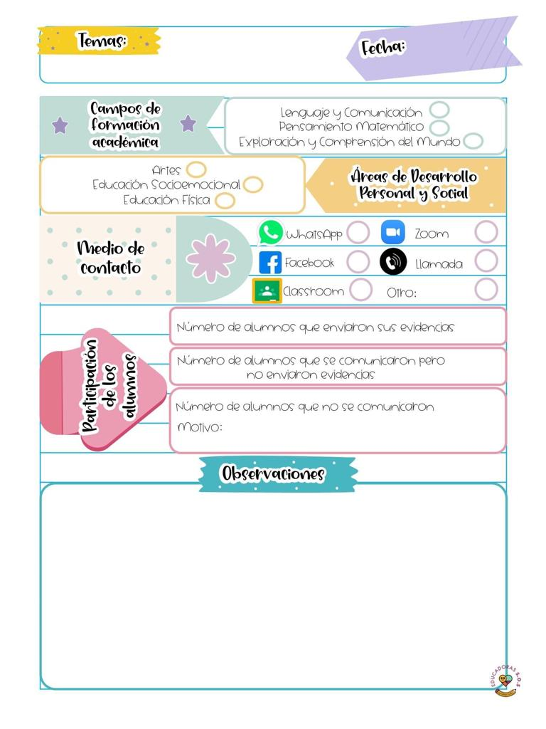

En el programa de hoy proyectaron un video llamado oh, oh la pelota el cual habla acerca de la importancia del trabajo colaborativo, luego trabajaron con unas tarjetas con las formas de figuras de madera (tangram), jugaron diferentes niveles entre estos el básico, normal y avanzado eligieron una tarjeta y luego debian reproducirla con figuras de madera amanera que esta quedara igual a la tarjeta luego usaron un balón que debian transportar de un lugar a otro con ayuda de dos palos sin que esta se les cayera , luego lo hicieron un poco agachadas y asi cada vez subia mas el nivel de complejidad en las actividades.

En la siguiente actividad la señora narro el sueño que tuvo la noche anterior anotaron lo que ella soño por ejemplo apaches, caballos, fuego, trueno, lluvia, pájaro, reloj luego buscaron objetos para simular estos sonidos por ejemplo: para hacer los truenos usaron una cartulina para hacer el sonido de los caballos usaron dos vasos mientras contaba el sueño.

31 de mayo de 2021

**Nombre del jardín de niños: Eutimio Cuellar Goribar**

**Grupo que atiende grado y sección: 3° A**

**Nombre de la educadora practicante Itzel Sarahid García Balderas**